特教研習報名

- 登錄網址: https://special.moe.gov.tw/myadmin/study_management.php?guid=&paid=100
點新增報名
2、填寫報名資料，確認報名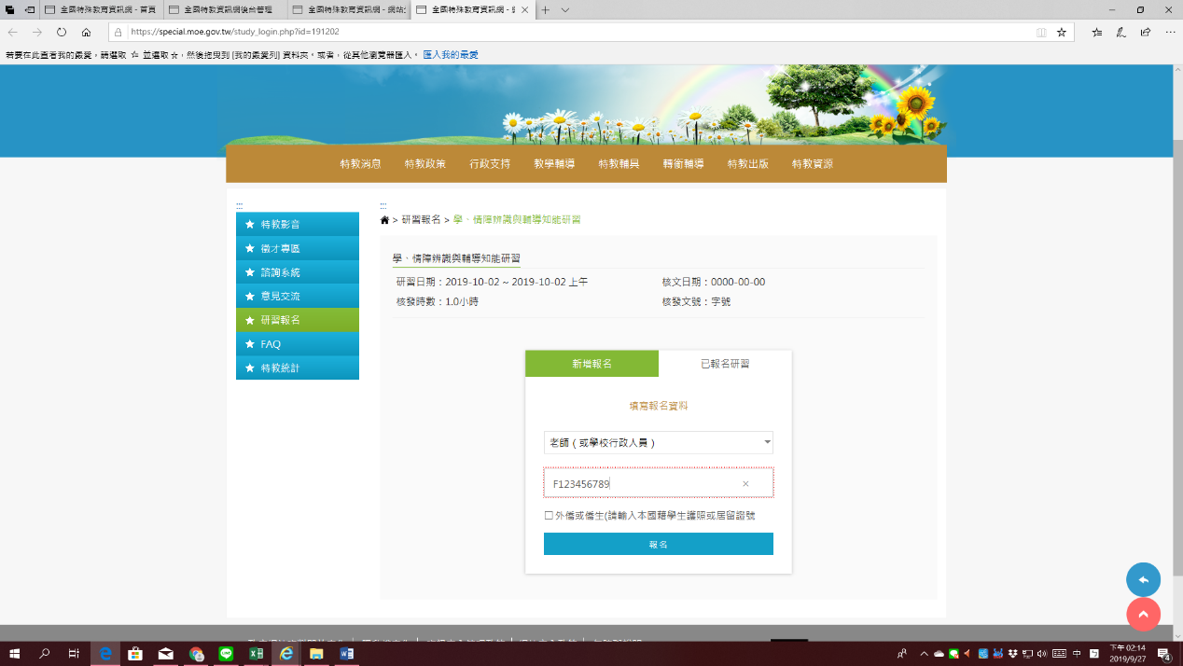

3、進去後請順便檢查個人資料是否正確，最後按確認送出

備註:
- 請於10/1前完成報名，感謝大家!
- 此份通知單已置於輔導室公告，可直接點選上列連結
- 依照法規，每位老師每學年需有3小時特教研習時數，請老師們踴躍報名，並抽空來輔導室簽名!

